中国人民大学出版社2012年——迎接新春 为你打开阅读新视界
学习爱：青音和心理专家贾晓明关于恋爱心理的对话
只有会爱的人 才能被爱
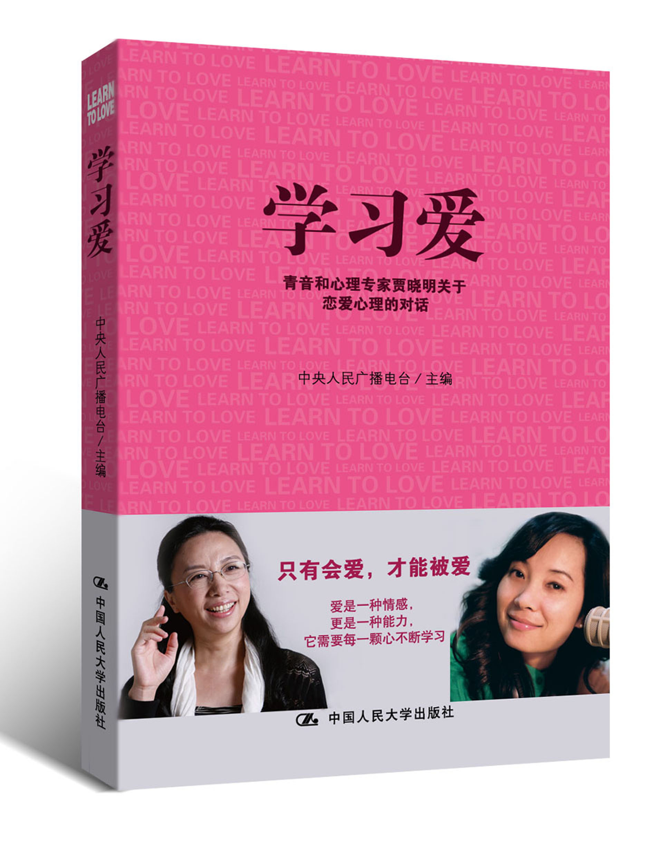
作者：中央人民广播电台
定价：28.00
ISBN：978-7-300-14226-5
出版日期：2012年1月

◎ 特色卖点：
- 作者青音，资深节目主持人+新锐婚恋咨询专家
- 触动你心灵最深处的真实爱情案例+温情的解读
- 关于爱情的每一个困惑，你都能寻找到爱的解读

◎ 读者对象：
青少年、大学生和年轻白领

◎ 内容简介
这是一本恋爱宝典，改编自中央人民广播电台的名牌栏目《星星夜谈》，全书由50篇恋爱小故事+著名心理专家的专业剖析+心理节目主持人的情感梳理组成。每个故事后面，都是一段刻骨铭心的爱情经历，几乎囊括了当今年轻人在恋爱时遇到的所有难题、困惑。
爱不仅是一种情感，更是一种能力，通过这50堂真实的恋爱课，每一个读者都能找到属于自己的爱情。只有会爱的人，才能被爱。
这本小书的特点在于真实。唯有真实最动人，最能带来力量，最能触摸你我的心弦。

◎ 作者简介
贾晓明
北京理工大学应用心理研究所教授，教育部心理学教学指导委员会委员，中国心理卫生协会精神分析专业委员会副主任委员，中国心理学会临床与心理咨询专业委员会委员，中国心理卫生协会心理咨询与心理治疗专业委员会委员，北京高校心理咨询专业委员会副理事长。
有20多年的心理咨询、心理健康教育的教学、研究和咨询实践经验，接受过长期、系统的精神分析学派、人本主义学派的培训。

青音
2011“中国播音主持金话筒奖”得主，中国心理卫生协会会员，中央人民广播电台“中国之声”资深夜间情感心理节目主持人，CCTV2《购时尚》特约心理专家，家庭治疗师，情感专栏作家，情感书籍作家，企业EAP高端心理顾问。
青音的广播节目在全国乃至东南亚地区有着广泛听众，她的系列心理访谈帮助数万名听众走出心灵困境和人生低谷。

◎ 专家推荐语
爱是生命的滋养，有爱的人即使在痛苦中也会绽放灿烂的微笑，请读者细细品味《学习爱》这本书，让爱在内心涌泉而出。
——著名心理专家 李子勋

爱需要好好学习，因为爱是一切奇迹的源泉。
——著名心理专家 杨凤池

说爱，很易，真正懂爱，却是一辈子的工程。《学习爱》——值得一看的一本书，它会给你思考，陪你成长！
——著名心理专家 唐登华

读者们，请跟两位懂爱的精致女人一起学习爱！
——著名心理专家 苏晓波

爱是一个生命的过程，即使被一时激发，离开了学习和创造，也终将因静止而被束缚。
——著名心理专家 陶勑恒

学习爱的过程，就是人格成长的上坡路；最健康和最美丽的人格，不过是能够给予不附加条件和诱惑的爱而已！”
——著名心理专家 曾奇峰

◎ 精彩目录：
专题一
我拿什么奉献给你，我的爱人！ 01
01 爱从哪里来？ 02
02 我有多少爱可以给你？ 08
03 我究竟要多少爱 14
专题二
什么是爱？ 19
04 什么是“爱”？ 2 0
05 是“友谊”还是“爱” 2 4
06 都是“偶像”惹的祸——爱他？还是爱心里的他？ 30
07“一见钟情”是爱吗？ 36
08 不是我不小心——同时爱上两个人 40
09 独角戏——解读单恋 4 6
10 “同情”是爱吗？ 52
11 爱的别名叫依赖吗？ 5 8
12 “奉献”就是“爱”吗？ 6 2
13 有“性”就有“爱”吗？ 68
专题三
如何去爱？ 73
14 为什么要提出“爱自己”？ 74
15 你的“需要”、你的“想要” 7 8
16 接受“不完美的自己” 8 4
17 学会爱自己的身体 8 8
18 活在自己的生活里，还是活在别人的目光里？ 92
19 赞赏自己、做回自己、爱自己 9 6
20 不肯拒绝爱：因为虚荣、寂寞 102
21 不肯拒绝爱：因为怕得罪人、不会说“不” 106
22 不肯拒绝爱：怕后悔、怕错过 110
23 不肯拒绝爱：理智与情感的冲突 114
24 “网恋”的约会该如何进行？ 120
25 “经人介绍”的恋爱，如何见好“第一面”？ 126
26 相爱容易相处难：性格相近的恋人相处 132
27 相爱容易相处难：性格互补的恋人相处 136
28 恋爱中的“双性化人格”——“野蛮女友”和“温柔男友”现象 140
29 理想和现实的落差——恋爱中的光环效应 144
30 曾经沧海，难寻真爱 148
31 我怎么不“触电”？ 154
32 为什么被拒绝的总是我？ 160
33 爱情与前途，哪个更重要？ 166
34 爱我的人与我爱的人——多角恋爱 172
35 “红玫瑰”与“白玫瑰” 176
36 爱的难题：要爱情还是要金钱？ 180
37 爱的难题：男小女大的爱情你敢要吗？ 186
38 爱的难题：爱情与自尊哪个更重要？ 192
39 爱的难题：为什么我总是喜新厌旧？ 198
40 爱的难题：“牛郎织女”的爱情要不要？ 204
41 爱的难题：好马吃不吃回头草？ 210
42 爱的难题：“门第”悬殊的恋爱能不能谈？ 21 6
43 爱的难题：面对前女友的纠缠不休 22 2
44 爱的难题：爱上了朋友的爱人 228
45 爱的难题：迷恋同性是同性恋吗？ 234
46 爱的伤痛：爱上已婚的他（她） 240
47 面对家长：不同意怎么办？ 246
48 面对家长：见对方父母如何留下好印象？ 252
49 怎样求婚？ 25 8
50 婚前恐惧症 262

- 上架建议：
心理 婚恋类读物

